天津考区关于2024年医师资格医学综合考试
缴费操作说明

缴费流程（缴费时间：2024年7月5日-7月11日）
1. 符合参加天津考区2024年医师资格医学综合考试条件的考生（2024年在天津考区参加实践技能考试通过的考生；2023年实践技能考试通过，当年医学综合考试未通过，且已通过2024年天津考区报名审核的考生）登陆国家医学考试网（www.nmec.org.cn）“考生服务系统”，进入“考试报名”界面，点击“缴费”按钮。
2.跳转至收费详情页面，确认后点击确认缴费。
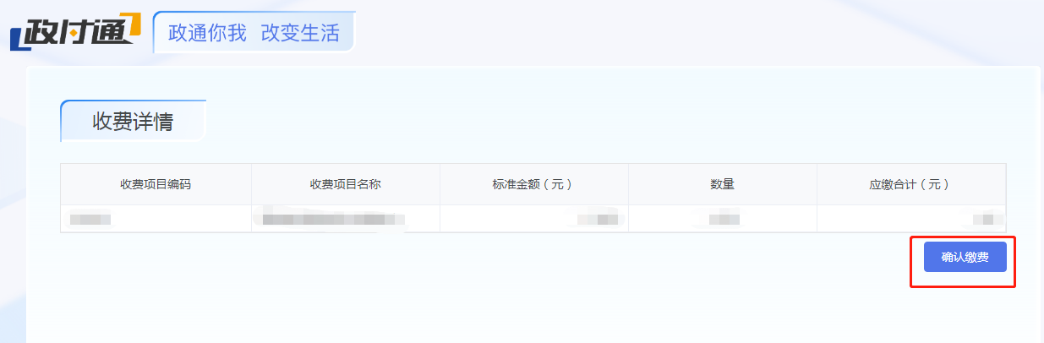
3.根据实际情况输入在缴费后要生成的电子票据名称（如不需要开具发票或需开具个人类型发票：“开票名称”一栏填写考生本人姓名）。
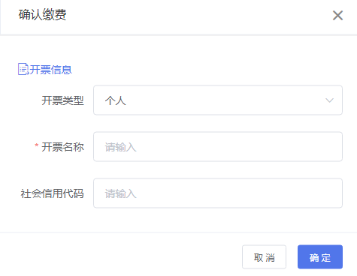
4.输入电子票据名称后选择支付方式（银行卡或者云闪付支付、微信、支付宝）点击确认支付。
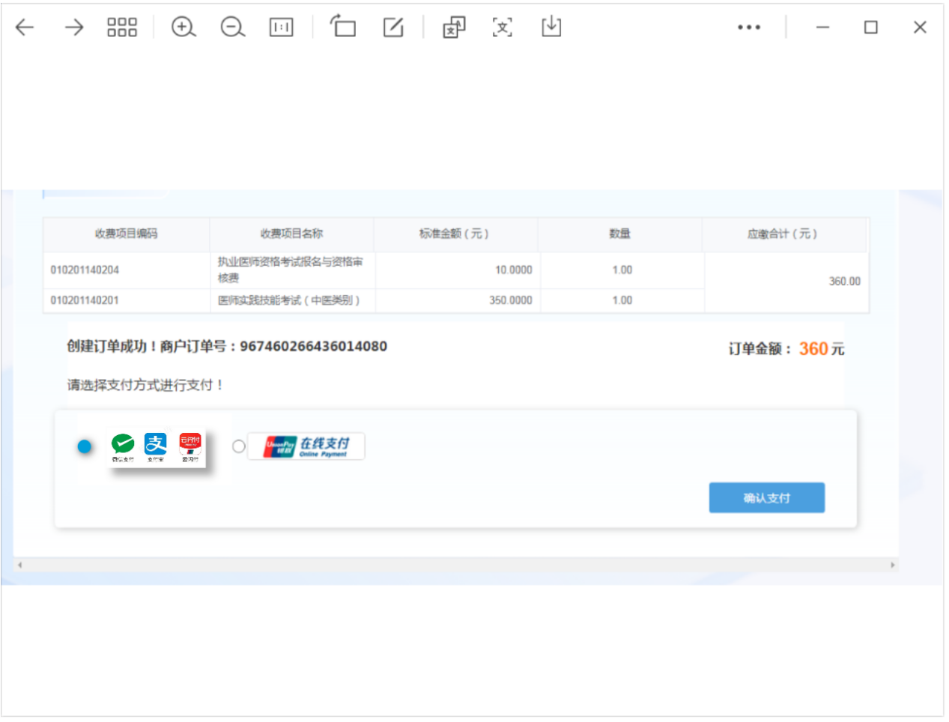
4.1跳转到银联支付页面后可以选择左边输入银行卡号支付，也可以点击右上角后用银行卡云闪付APP扫描支付。
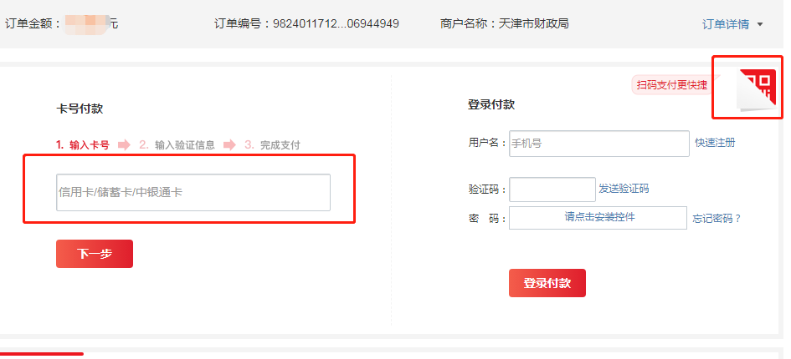
4.2选择微信、支付宝支付、云闪付模式，跳转后用相对应程序扫二维码支付。
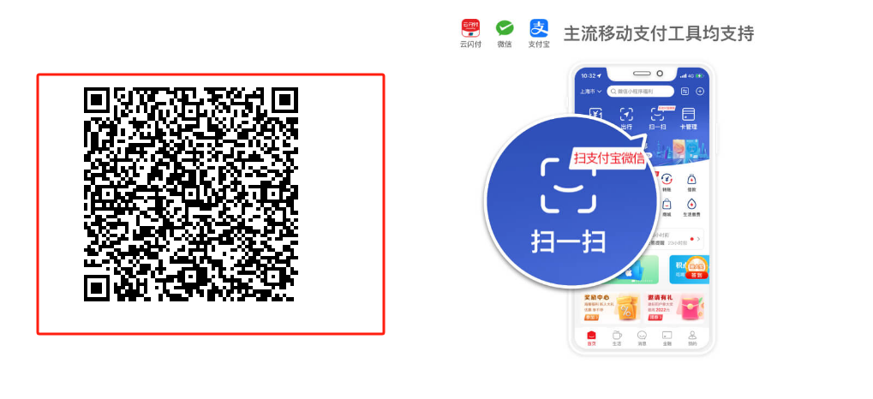

5.扫码支付中如遇到报错，请关闭二维码页面重新回到“考试报名”界面，再次点击“缴费”按钮重新支付。
6.支付完成后，回到“考试报名”界面，点击“刷新”按钮后查看支付是否成功。
考生完成上述步骤，即已经完成2024年医师资格医学综合考试缴费，如需开具发票请进行如下操作（不需开具发票考生请忽略以下操作）：
一、缴款码查询
1.考生登陆缴款码查询网站，查询下载电子票的缴款码。
https://ipp.epayservice.cn/web/payPage?vde=120000002 2.输入开票人名称点击查询。
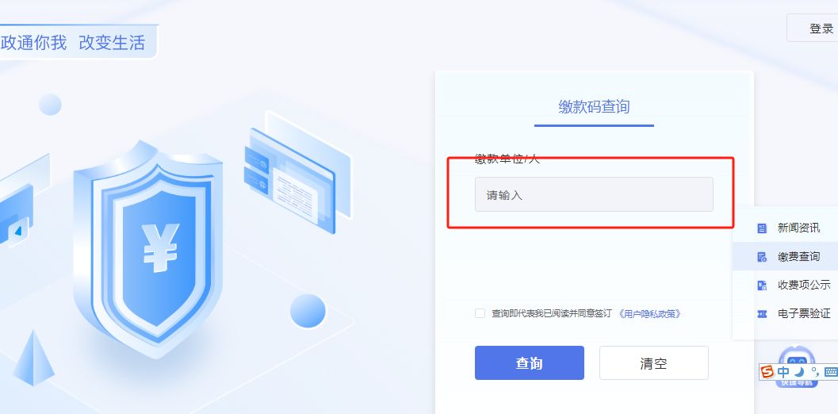
二、电子票据查验及下载
1.登录天津市财政局官网，地址为：cz.tj.gov.cn
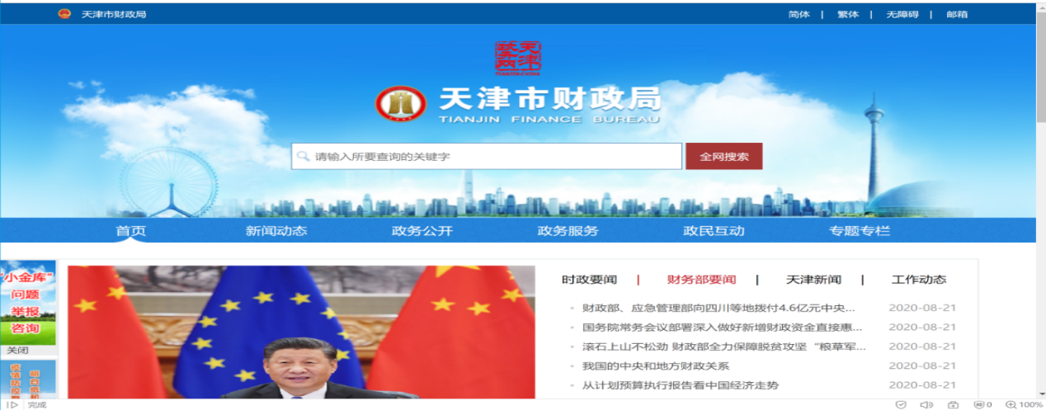
2.点击进入财政服务区。
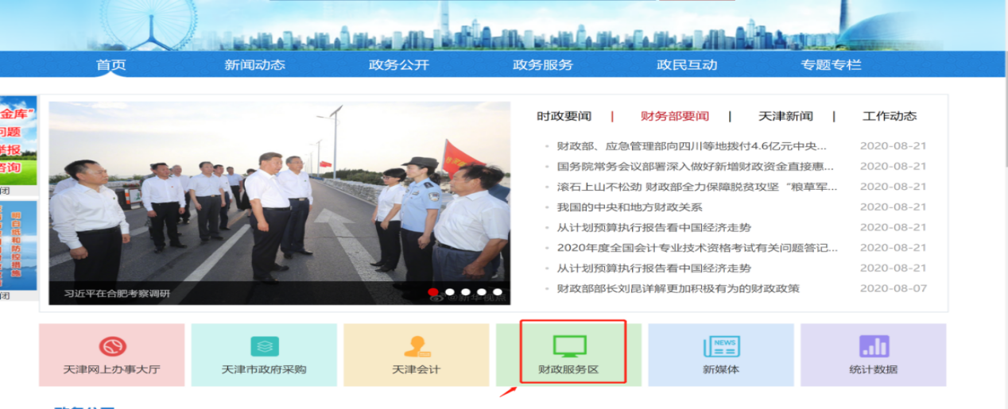
3.进入界面后点击电子票据查验。
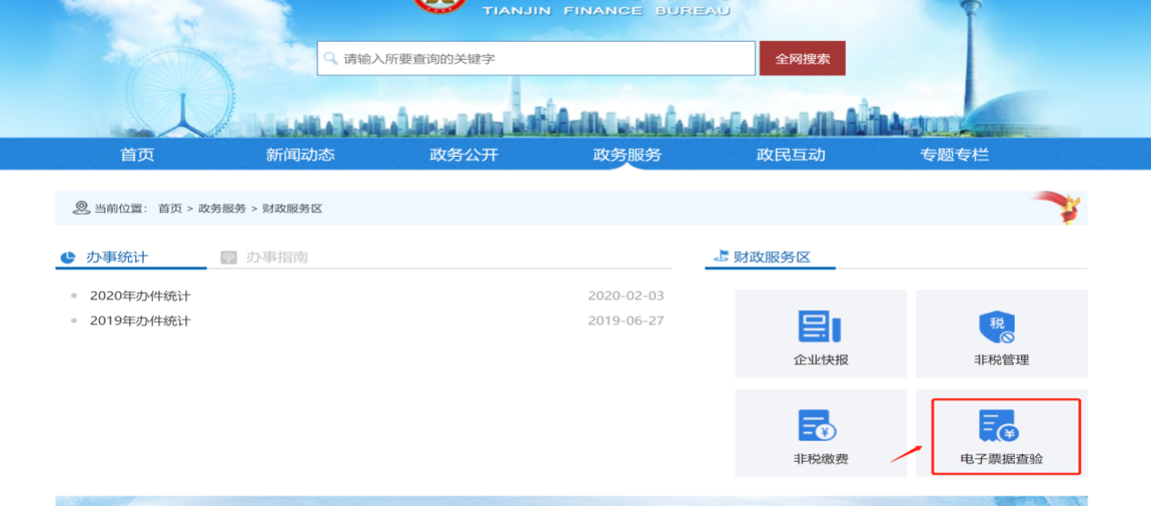

4.点击缴款码查验。
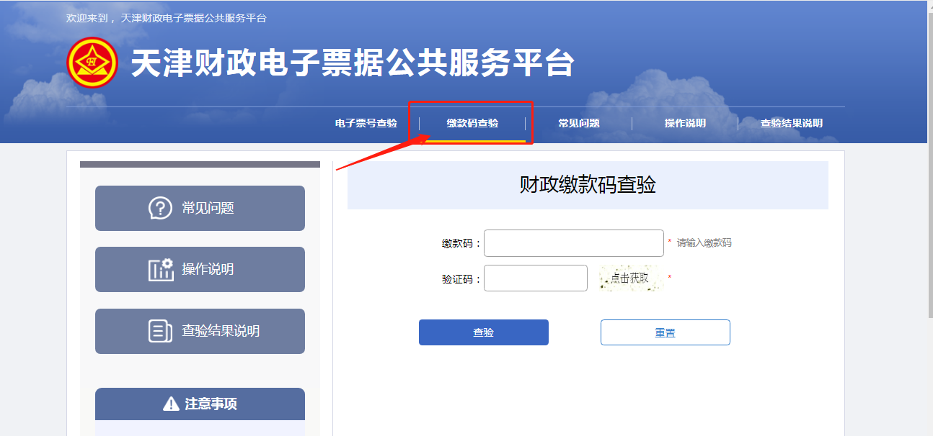

5.输入20位120开头缴款码点击查验，查验通过后可下载电子票据。
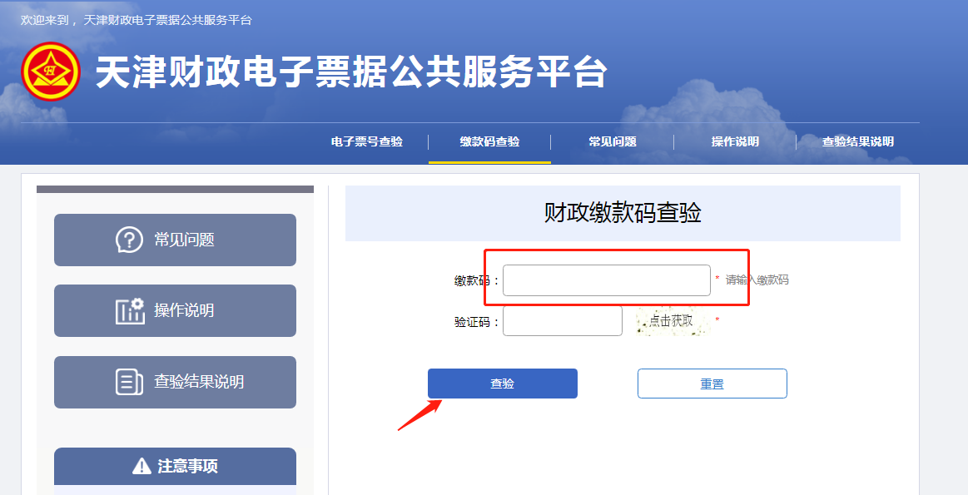

温馨提示
如在缴费或开具电子票据时遇到问题，请与天津市医学考试中心联系。
咨询电话：022-58077811；
咨询时间：工作日上午8:30-11:30；下午1:30-5:00（节假日除外）。

